教学过程
Step 1: Lead-in
Questions: 1. Do you have some problems when making friends with others?
- What did you do to deal with these problems?
设计意图：
1. 聚焦交友过程中产生的问题，将学生迅速带入话题情境中，从而激活图式，为阅读Lisa的求助信做准备。
2. 以头脑风暴的方式征集不同问题的不同解决方案，发展学生的思维能力，为过程微写作中“提建议”做准备。

Step 2: Reading
Questions: 1. What is Lisa's problem?
2. How would you respond to her problem?
设计意图：
- 提取阅读文本中的关键信息，聚焦Lisa的问题，此处可以结合导入部分问题一的答案供学生选择。
- 激活学生图式，预测听力内容，同时为过程微写作中“提建议”做准备。

Step 3: Listening
- Listen to Miss Wang's suggestion and fill in the blanks on Page 6.
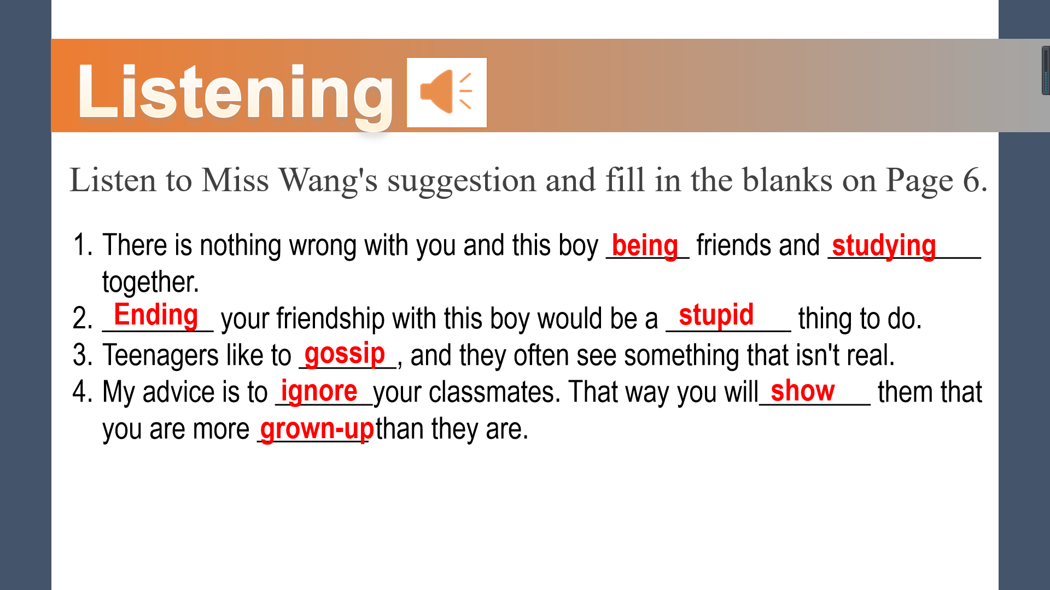
- What can we learn from Miss Wang’s suggestion?
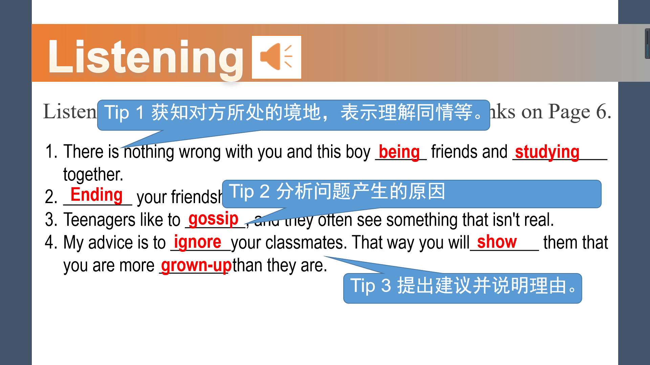
设计意图：
- 练习学生的听力能力，学习并掌握本单元重点词汇的运用。
- 分析王老师四条建议的属性，归纳出建议信的结构与内容，为学生的写作搭建结构支架。

Step 4: Organizing
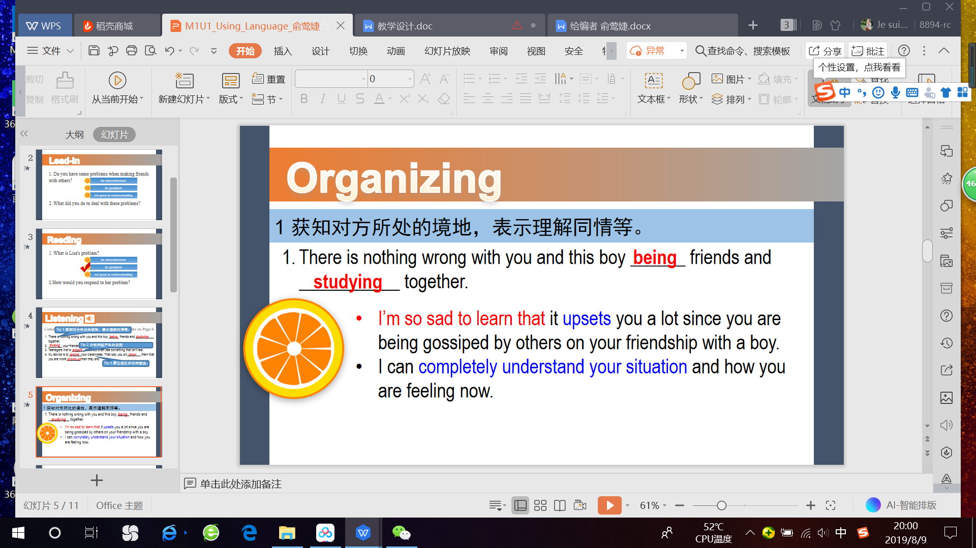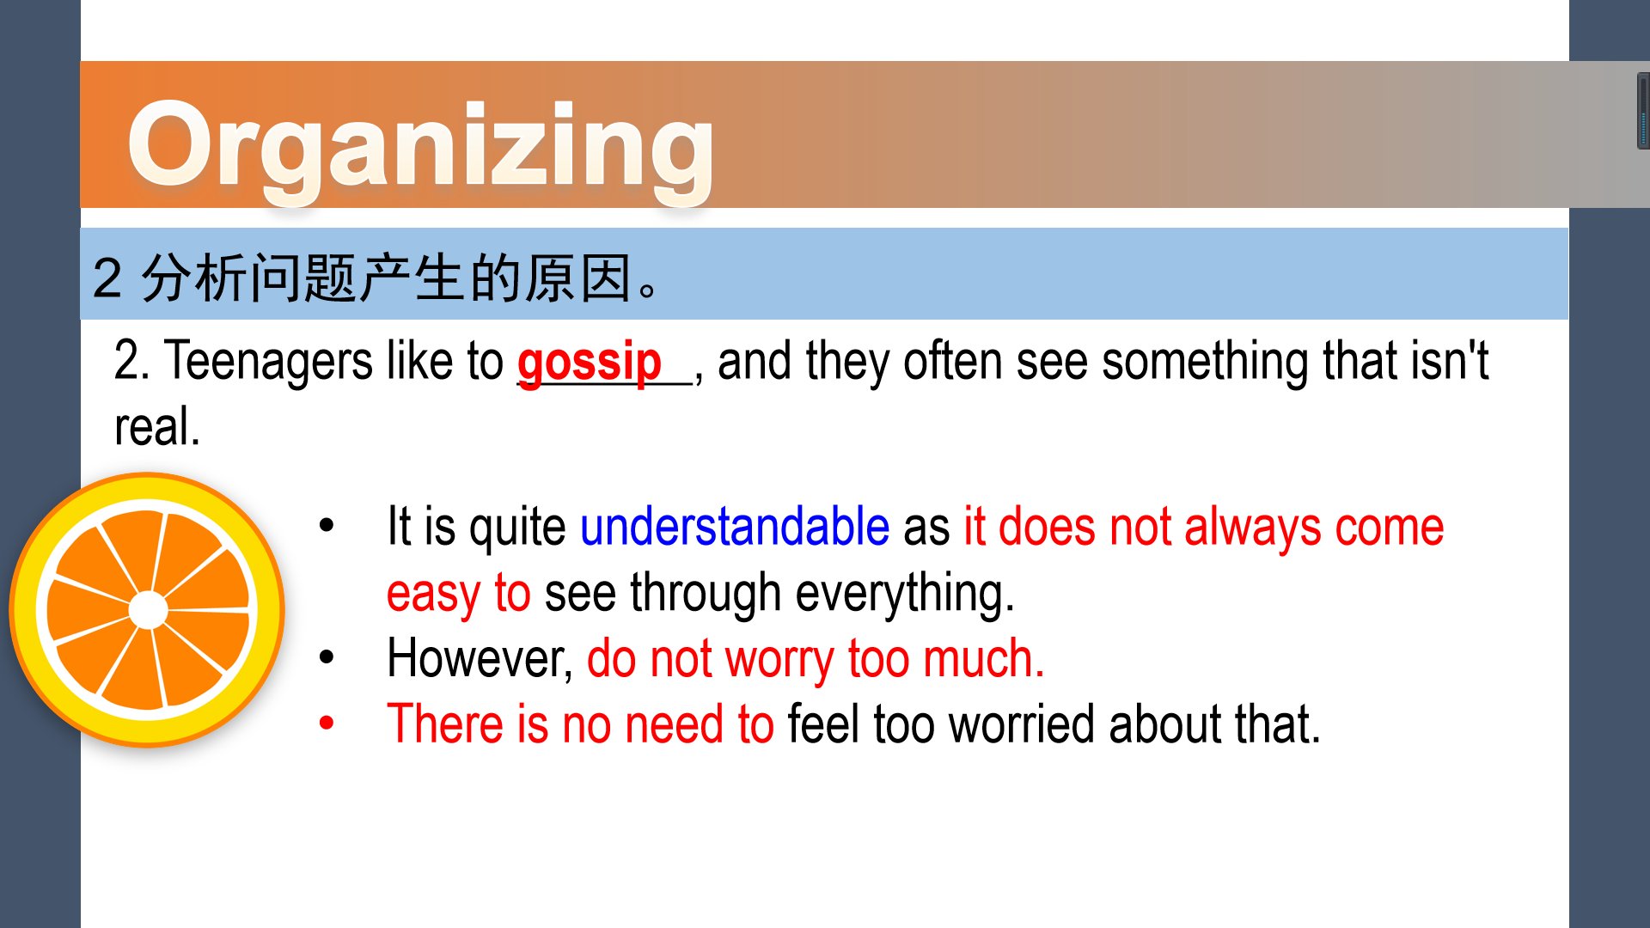
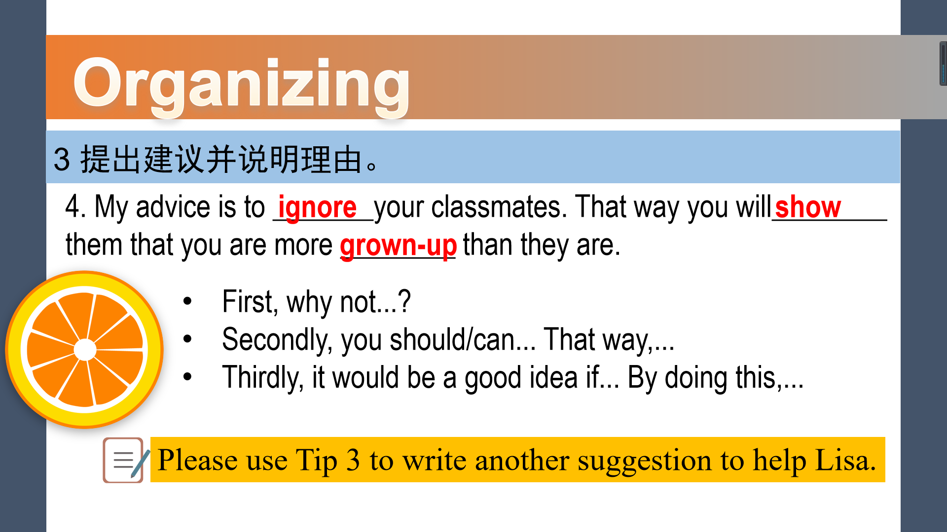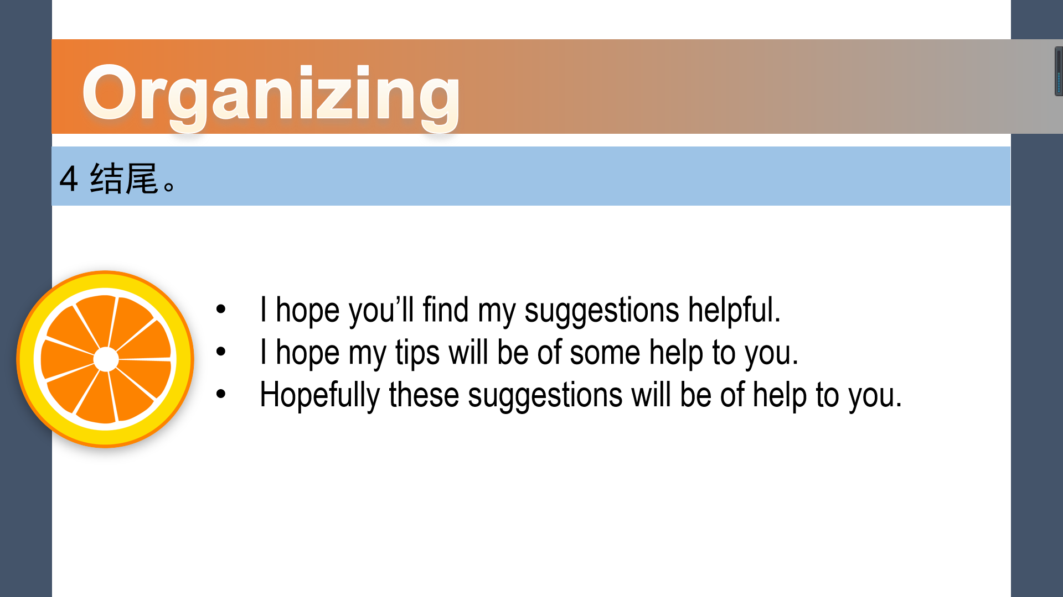
设计意图：
- 详细解读建议信的组织结构，将课文中的听力素材分类整理到相应的条目中，实现语言素材的再利用。
- 教师引入建议信常用句型，以丰富学生的语料库，为其写作搭建语言支架。
- 进行过程微写作，学以致用，将之前讨论的内容以恰当的语言重新组织并表达出来，丰富建议信的内容。

Step 5: Writing
Suppose you are Miss Wang, please write a letter of suggestion to Lisa, using the sentence patterns and suggestions you've learned.
设计意图：
学以致用，锻炼学生的语言组织能力，发展学生的思维品质，将知识从“学习、理解”向“应用实践”推入。

Step 6: Sharing
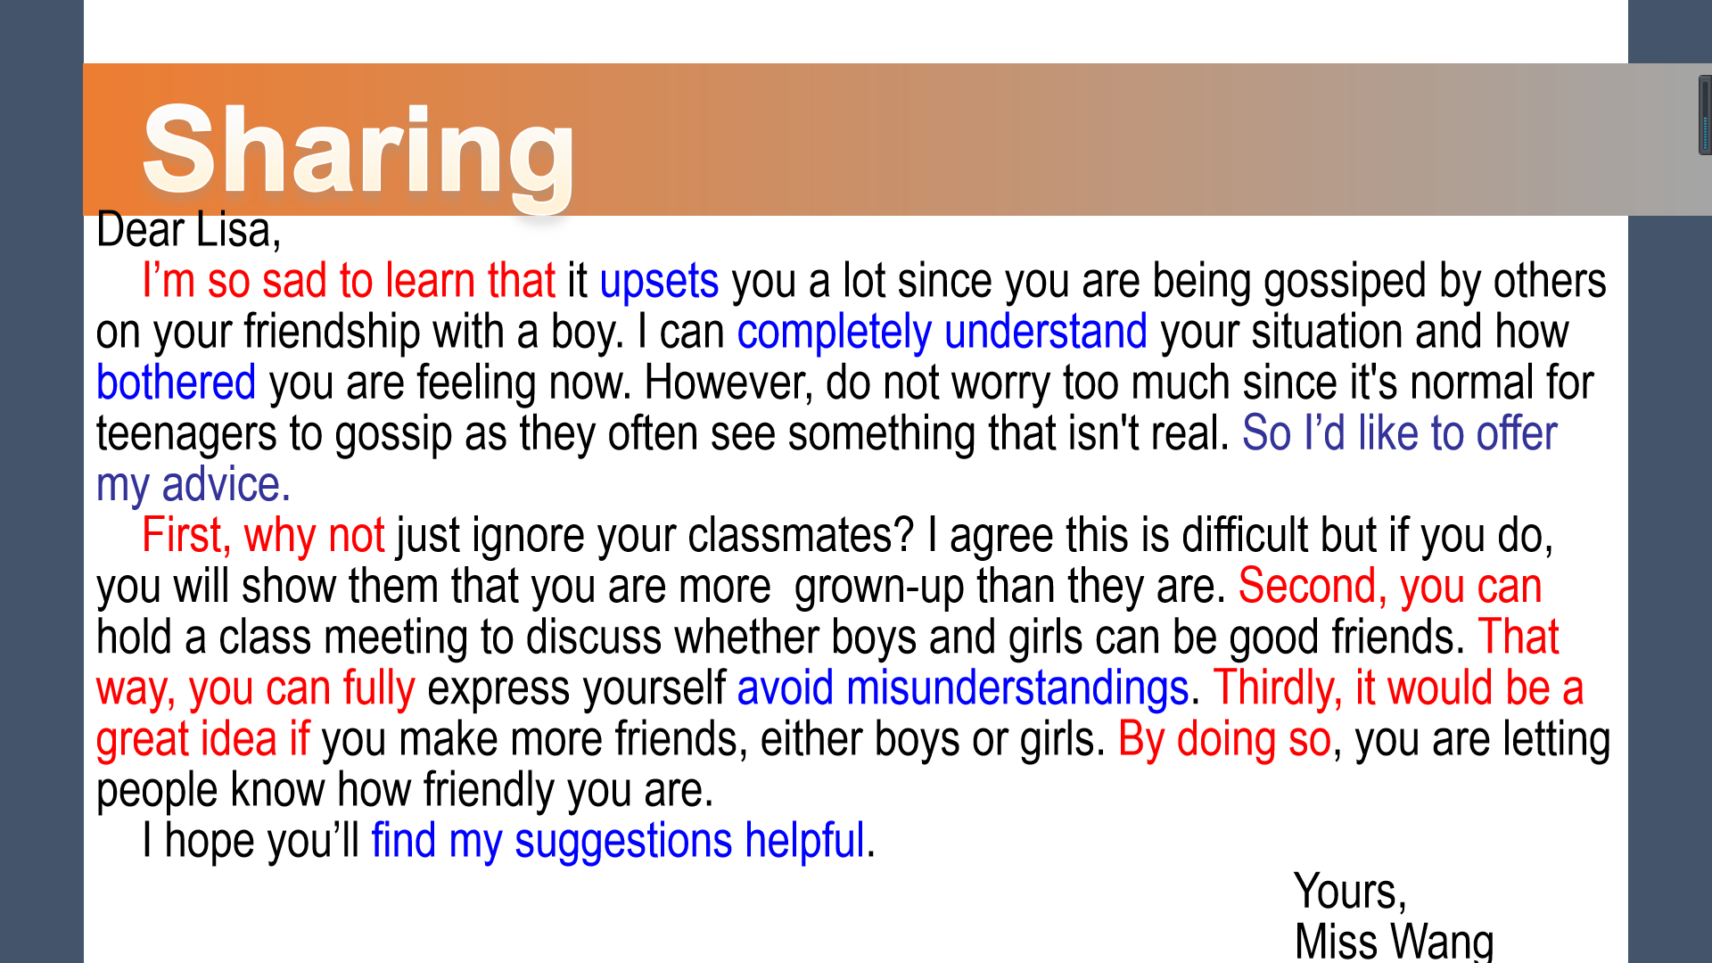
设计意图：
- 鼓励学生先进行交流，每组推选一篇优秀文章进行赏析。
- 教师提供范文，结合高考应用文的采分点再次强调建议信的写作要求，让学生对此类文章的写作有更加清晰的认识。

Step 7: Creating
Read the letter from XiaoDong on Page 7:
1. Find out his problem.
2. Work out at least 3 suggestions to help him.
3. Write a letter of suggestion to him, using the useful expressions you've learned today.
设计意图：
本环节可以作为课后写作任务布置给学生。在完成写作任务的过程中，学生需要回顾本课所学内容，尤其是写作的内容支架和语言支架，从而巩固所学知识，锻炼写作能力，实现以写促学。

课件作者：
俞莺婕，桐乡市英语学科骨干教师。入职八年来，曾获教育部“一师一优课”2017年度部级优课，浙江省“课堂教学特色案例（教学设计）”二等奖，2018年嘉兴市高中英语优质课一等奖，桐乡市高中英语课堂展评一等奖第一名，多次获得桐乡市青年教师知识竞赛一二等奖。开设各级公开课、讲座若干次，主持桐乡市教育规划课题并结题。

